Tàu ngầm đi vòng quanh trái đất lần đầu tiên

ngày 25 tháng 4 năm 1960
Theo maritimecyprus
-
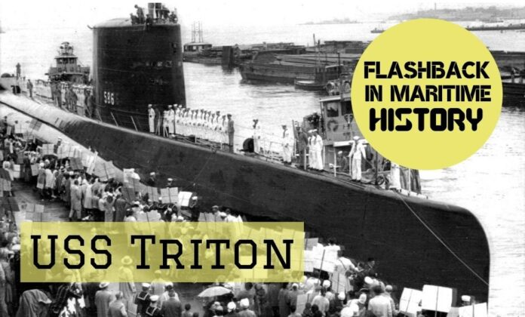
Năm 1960, Hải quân Mỹ đã tiến hành một cuộc tập trận mang tính bước ngoặt trong lịch sử chiến tranh bằng tàu ngầm. Tàu ngầm chạy bằng năng lượng hạt nhân USS Triton đã đi vòng quanh thế giới hoàn toàn ngầm dưới nước, chứng minh rằng các tàu ngầm – mà tới thời kỳ đó vốn phải dành phần lớn thời gian ở trên mặt nước - giờ đây có thể hoạt động hoàn toàn ngầm dưới nước. Tất cả là nhờ năng lượng hạt nhân, thứ đã cung cấp năng lượng vô hạn cho tàu ngầm.
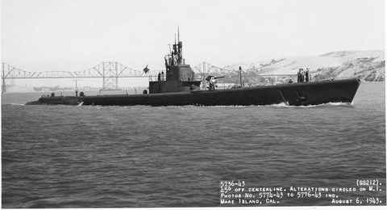
Các tàu ngầm cũ hơn, chẳng hạn như tàu ngầm USS Gato kỳ cựu trong Thế chiến thứ hai, được thiết kế để hoạt động ở trên mặt nước. Năng lượng hạt nhân đã thay đổi điều đó.
Một thực tế đáng ngạc nhiên về tàu ngầm là trong nhiều thập kỷ, chúng phải dành nhiều thời gian nổi ở trên bề mặt đại dương hơn là ở ngầm bên dưới. Từ những chiếc tàu ngầm đầu tiên cho đến những chiếc được chế tạo ngay sau chiến tranh, các tàu ngầm đều được trang bị động cơ diesel phải sử dụng không khí. Các tàu ngầm sẽ hành trình trên mặt nước, tìm kiếm mục tiêu, sau đó lặn xuống và vận hành pin axit chì để thực hiện các cuộc tấn công bằng ngư lôi. Tàu ngầm được chế tạo để di chuyển trên mặt nước nhanh hơn khi ở ngầm dưới mặt nước, thường đạt tốc độ 20 hải lý khi nổi và chỉ khoảng 10 hải lý khi lặn.
Năng lượng hạt nhân đã thay đổi mọi thứ. Năng lượng hạt nhân không cần không khí để cung cấp năng lượng cho tàu ngầm, nghĩa là tàu ngầm hạt nhân có thể hoạt động ngầm dưới nước vô thời hạn. Kết quả là, hình dạng của các tàu ngầm đã chuyển từ kiểu tàu ngầm u-boat dày dặn sang thân tàu nhẵn, giống cá ngừ giúp tăng đáng kể hiệu quả thủy động lực. Sự kết hợp giữa thân tàu hiệu quả hơn và năng lượng hạt nhân giúp tạo ra các tàu ngầm yên tĩnh hơn, nhanh hơn, có khả năng di chuyển dưới nước nhanh hơn ba lần so với các tàu tiền nhiệm.
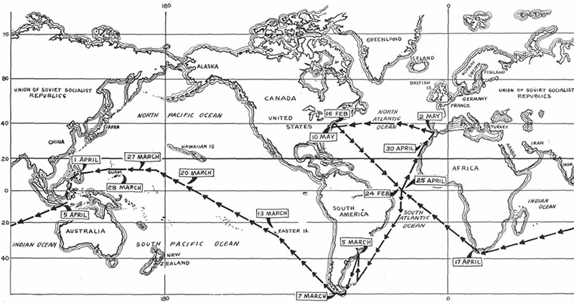
Tuyến đường mà tàu ngầm USS Triton đã đi vòng quanh thế giới, 1960.
Chiến dịch Sandblast là minh chứng của Hải quân Mỹ về tính ưu việt của năng lượng hạt nhân. USS Triton (SSRN 586), tàu ngầm chạy bằng năng lượng hạt nhân, dài 447 feet, là tàu ngầm lớn nhất từng được chế tạo vào thời điểm đó. Được thiết kế để đi đến những địa điểm xa xôi gần Liên Xô và sử dụng radar của nó để tìm kiếm các dấu hiệu của cuộc tấn công hạt nhân, Triton cũng là tàu ngầm nhanh nhất từng được chế tạo.
Triton rời cảng nhà ở New London, Connecticut vào ngày 16 tháng 2 năm 1960 và hành trình theo con đường được lấy cảm hứng từ nhà thám hiểm người Bồ Đào Nha Ferdinand Magellan. Triton đã vượt qua đi vòng quanh thế giới trong 60 ngày, quay trở lại New London vào ngày 25 tháng 4. Lộ trình này của con tàu ngầm là tổng cộng 26.723 hải lý, mặc dù nó thực sự đã đi tổng cộng 36.000 hải lý trong tổng cộng 85 ngày.
Để biết thêm những sự thật thú vị, hãy xem bộ phim tài liệu dưới đây:
https://youtu.be/LW-tMpubWEo

